# Raspberry PI kita kutxatik atera eta konektatzea

## Sarrera

Esan bezala, Sistemen ingeniaritza eta Automatika saileko Raspberry PI kitarekin lan egiteko gure laborategietako PCetan software guztia instalatuta aurkituko duzu. Elikatu eta Ethernet kablea ongi konektatzea nahikoa da urrunetik konektatu eta lanean hasteko.

Etxean ere modu berean lan egin nahiko bazenu, gida honek pausoz pauso erakutsiko dizu nola instalatu Ethernet-USB moldagailua Raspberry Piarekin komunikatzeko.

Bi modu ikusiko dugu, bata eskuzkoa, bestea automatikoa. Gure laborategikoa ez den PC batean lan egiteko batzuetan konfigurazio ezberdinak aurkitu ditzakegunez, lehenik eskuzko modua ikusiko dugu eta, horren arabera, agian aldaketa txikiren bat egin beharko diogu tresna automatikoari zure kasuan funtzionatzeko. Aurrera ba!

## Gure kitaren “unboxing”

Gure kitak plaka nagusi bat dauka eta bertan Raspberry Pia jarrita dago, erabiltzeko prest. Funtzionatzeko, ezinbestekoa da elikatzea. Elikatzeko, USB-C kargagailu bat erabiltzen dugu. Edozeinek balio du, baina kitarekin erabiltzen duguna 27 W-ekoa da. Potentzia horrekin, plakak bere ahalmen osoan lan egin dezake. Beraz, lehenengo gauza egin behar duguna elikatzea da (beno, ordenak ez du eragin handirik izango). Ikus 1. Irudia konexioa ikusteko.

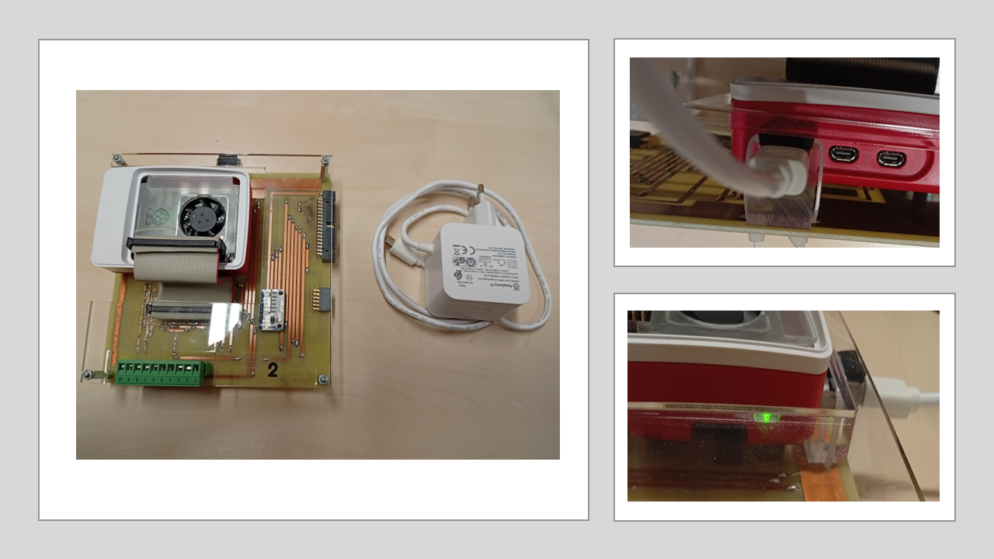

. Irudia: Raspberry PI kita bere kargagailuarekin.

Bestalde, Raspberry Piak inora konektatu gabe lan egin badezake ere, gure kasuan PCtik lan egin nahi dugu. Horretarako, Ethernet sarea erabiliko dugu. Gure kasuan, gure laborategiko PCek ez dute WiFirik, beraz, aukera bakarra zen. Etxean WiFia erabil daiteke, baina Raspberry Piaren WiFiak nahiko historia beltza du (gu, behintzat, ez gara gehiegi fidatzen bere WiFiaz). Raspberry Piak RJ45 konektore bat dauka Etherneterako. Guk Ethernet USB moldagailu bat erabiltzen dugu PCra (edo eramangarrira) konektatzeko. 2. Irudian ikus dezakezu nola konektatzen dugun.

Raspberry Piaren kutxan osagai gehiago aurkituko dituzu, baina horiek aurreragorako utziko ditugu. Presarik ez.

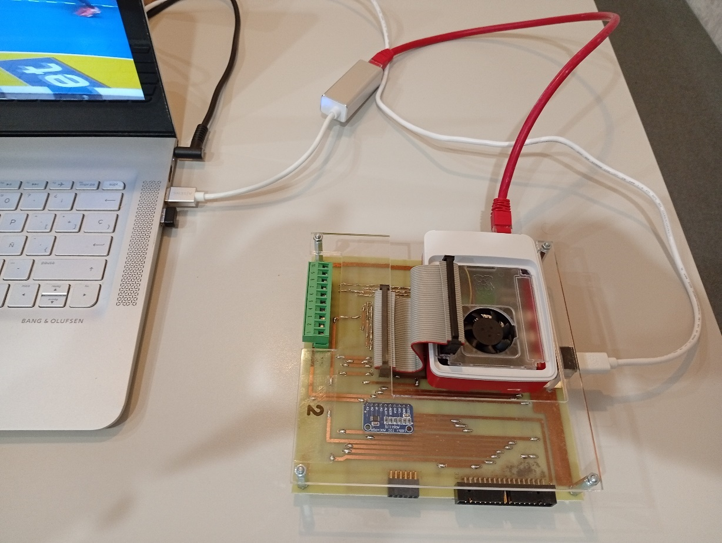

. Irudia: Raspberry PI Kita elikatuta eta USB moldagailuaren bitartez eramangarrira konektatuta.

## Ethernet sarea eskuz konfiguratzen

Windowsen guk erabiltzen dugun Realtek Ethernet USB Gigabit moldagailua automatikoki ezagutzen du. Zoritxarrez, pittin bat latosoa da berarekin lan egitea ez bada ongi konfiguratzen. Guk, gainera, Interneterako sarbidea eman nahi diogu Raspberry Piari gure PCaren bitartez. Interneterako sarbidea zuzenean WiFi bitartez eman daiteke, baina aipatu dugu gure laborategietan zailtasunak ditugula WiFiarekin lan egiteko eta, gainera, Raspberry Piaren WiFia ez da orain arte oso fidagarria izan. Zer egin orduan?

Windowsek Internet Connection Sharing (ICS) izeneko zerbitzu bat dauka, Internetera konektatzeko erabiltzen dugun moldagailuak beste moldagailu bati Interneterako sarbidea emateko. Zerbitzu honekin asko borrokatu behar izan dugu, baina funtzionatzen du ongi konfiguratuz gero. Modu automatikoa gaitzeko aurrerago aipatuko ditugu zailtasunak, baina oraingoz eskuz ongi konfiguratzen saiatuko gara.

Windows 10en, sareen konfigurazioa irekitzeko kontrol paneletik sartu behar dugu (hizkuntzaren arabera ezberdina da (niri adibidez, “Kontrol-panela\Sarea eta Internet\Conexiones de red” agertzen zait, euskara eta gaztelania nahastuz). Edozein hizkuntzatan erraz aurkitzeko modurik onena komando lerroa edo “Exekutatu” leihoa erabiltzea da.

1. Sakatu Win + R teklatuan, "Exekutatu" leihoa irekiko da. Idatzi komando hau eta sakatu Sartu.

control ncpa.cpl

1. Sarea eta partekatzeko zentroa irekitzen da (ikus 3. Irudia).

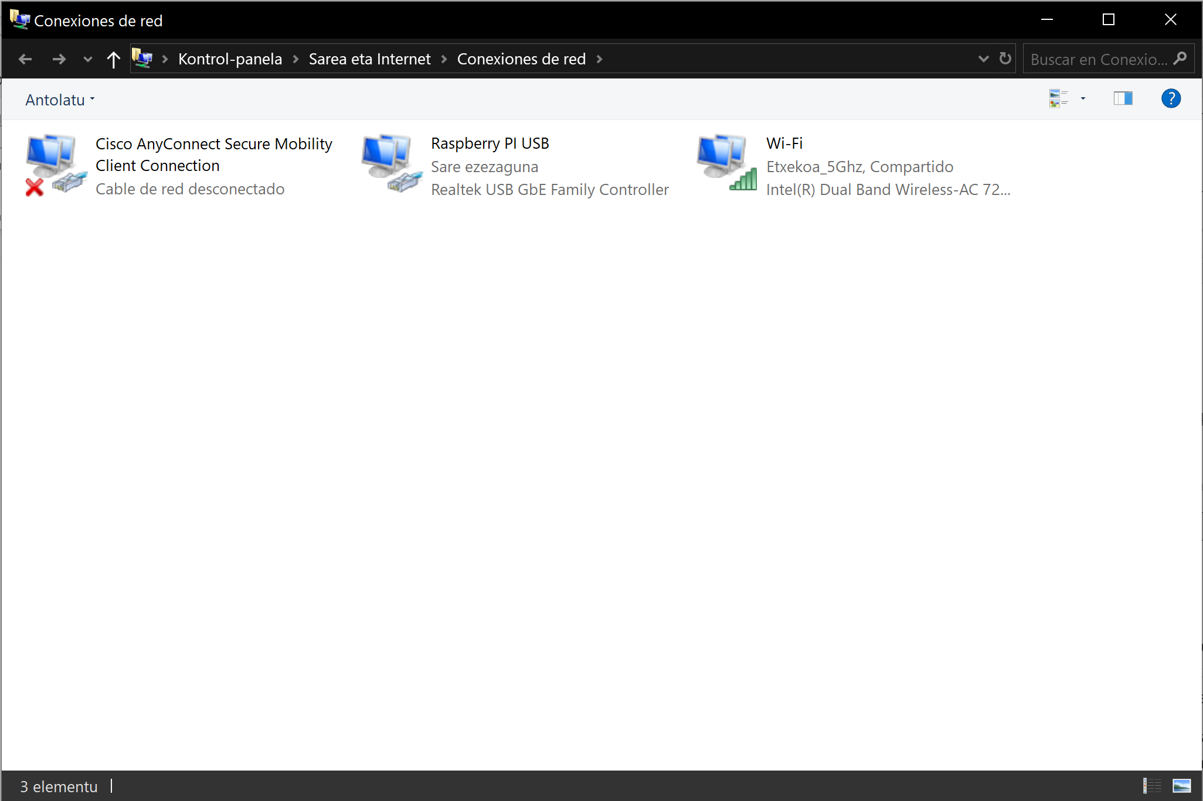

. Irudia: Sare konexioen kontrol panela.

1. Internetera sarbidea duen sarea identifikatu. “Ethernet n” izeneko gailu bat ikusten baduzu, begiratu ea Raspberry Pia konektatzeko moldagailua den. Fisikoki deskonektatu eta konektatu egin dezakezu, ikusteko hori dela. Nahi baduzu, izena alda iezaiozu irudian egin dugun bezala, hobeto identifikatzeko.
2. Batzuetan, gailu gehiago izango ditugu, hardwarezkoak edo birtualak. Ez da ezer gertatzen, soilik fijatu zaitez ea horietako baten batek deskribapenean USB edo antzerako zerbait daukan. Automatizatzeko garrantzitsua izan daiteke.
3. Internet eskaintzen duen moldagailua etxeko PC batean Wi-Fi moldagailua izango da ziurrenik. Bere menua ireki dezakezu klik bikoitza eginez. Bertan Propietateak ireki eta “Uso Compartido” atalera joan. Bertan partekatzea aktibatu eta, bi moldagailu baino gehiago badaukazu, Raspberry Piaren moldagailua aukeratu zerrendatik. Gogoratu hau dena Raspberry Pia konektatuta egitea komeni dela (4. Irudia).

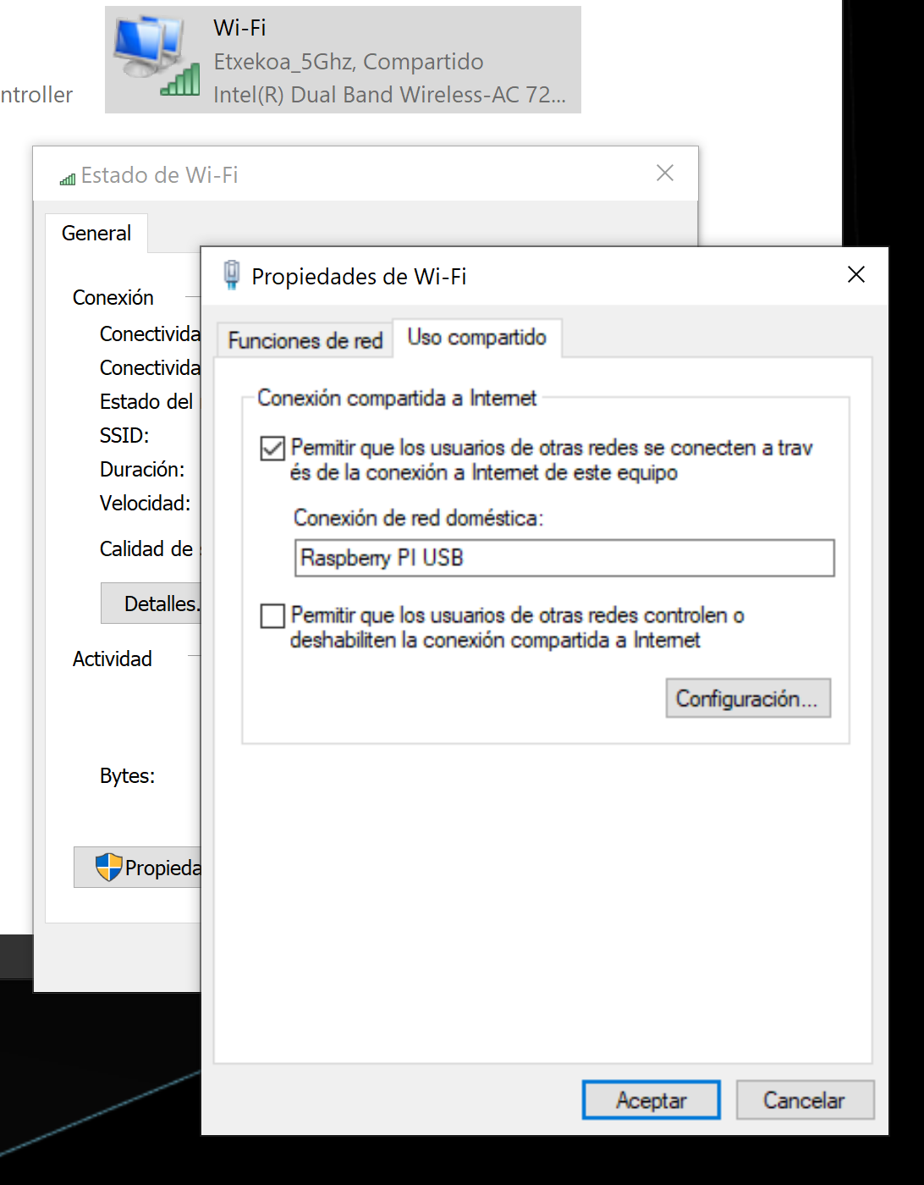

. Irudia: “Uso Compartido” leihoan egin behar den konfigurazioa.

1. Behin aktibatuta, zoritxarrez ez du beti funtzionatzen. Gehienetan Raspberry Piaren moldagailua desaktibatu behar da eta berriz aktibatu. Hau oso erraz egiten da “Conexiones de Red” panel horretatik. Hau egitean, IP helbide dinamiko bat esleituko zaio Raspberry Piari eta izen berdina emango zaio beti: raspberrypi.mshome.net (mshome.net atzizkiak sare lokal partekatua adierazten du Windowsen).
2. Amaitzeko, ondo funtzionatzen duen probatuko dugu. Modu errazena TigerVNC erabiltzea da (ikus 5. Irudia). TigerVNC ireki eta x. irudian agertzen den izena jarri. Erabiltzailea eskatzen dizunean, ”pi” jarri eta pasahitza “automatika2024”.

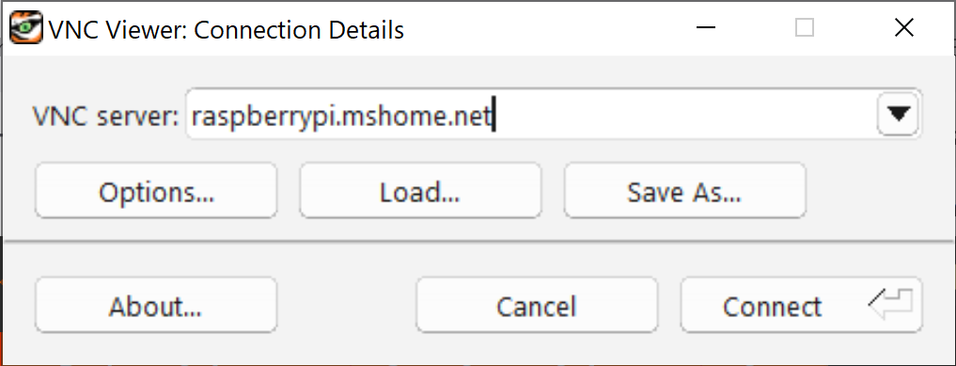

. Irudia: Tiger VNC konektatzeko prest.

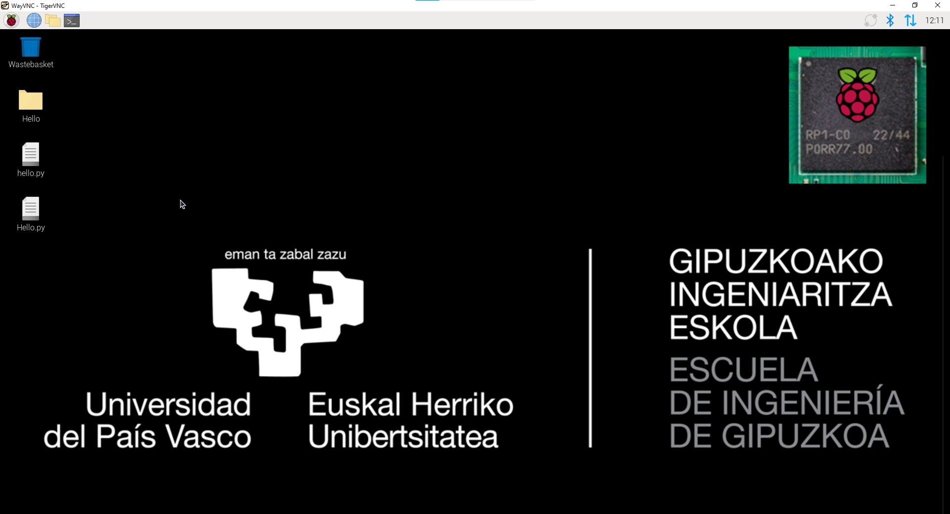

. Irudia: Raspberry PIaren mahaigaina, TigerVNCtik ikusita.

Dena ondo badoa, 6. Irudia ikusiko dugu. Zorionak! Errazagoa da esatea egitea baino.

Badago trikimailu aurreratu bat erabiltzailea eta pasahitza ez sartu behar izateko TigerVNC. Aurrerago, berdina egingo dugu VS Coden. PowerShellen agindu hauek funtzionatzen dute:

[System.Environment]::SetEnvironmentVariable('VNC_USERNAME', 'pi', [System.EnvironmentVariableTarget]::User)

[System.Environment]::SetEnvironmentVariable('VNC_PASSWORD', 'xxxxxxxxxxxx', [System.EnvironmentVariableTarget]::User)

## Ethernet sarea modu automatikoan konfiguratzeko scripta

Automatikoki martxan jartzeko aukera guretzat oso interesgarria da. Batetik, eskuz egindako pausoak behin eta berriz egitea aspergarria da. Bestetik, kit ezberdinak PC berdinean erabiliz gero, moldagailua izen ezberdinarekin detektatzen ditu eta pauso guztiak errepikatzeko beharrean gaude. Modu automatikoa aktibatzeko hiru pauso eman behar ditugu.

1. Behar ditugun tresna batzuk instalatu batch script bat erabiliz
2. Konfiguratzeko PowerShell scripta instalatu eta probatu.
3. Ataza programatu bat sortu automatikoki moldagailua konektatzean gure scripta aktibatzeko.

Bide batez, oso interesgarria da gaur egungo ingeniarientzat komando lerroa erabiltzen ikastea eta PowerShell eta antzerako scriptak erabiltzen jakitea. Guk modu gidatuan egingo dugu eta dena prest dago, baina interesgarria da horrelako tresnak ezagutzea.

### Instalazio scripta (SetupRPIKit2025.bat)

Karpeta berean (berdin du non) gorde SetupRPIKit2025.bat, resetICS.ps1 eta resetICS.log.

Karpeta horretara joan eta eskuineko botoiarekin ireki SetupRPIKit2025.bat eta “Exekutatu Administratzaile gisa” aukeratu. Normalean, etxeko PC batean gure erabiltzaile arruntak administratzaile pribilejioak dauzka, baina pribilejiorik gabe lan egiten du ez badiogu kontrakoa esaten (ikus 7. Irudia).

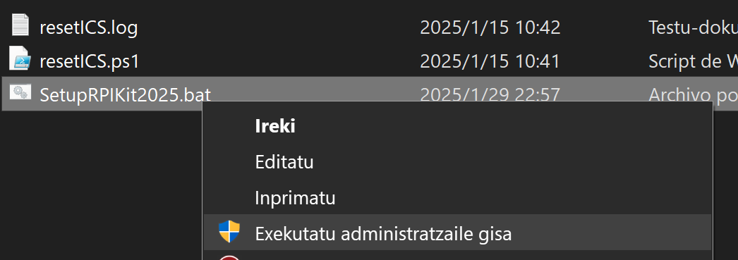

. Irudia: “Exekutatu Administratzaile gisa” aukera testuinguru menuan

Ongi funtzionatzen badu, C:\Program Files\Scripts karpeta bat sortuko da eta bertara eskuz **resetICS.ps1 scripta eta resetICS.log fitxategiak kopiatu behar ditugu.**

### PowerShell script nagusia (resetICS.ps1)

Kasu honetan PowerShell script bat exekutatuko dugu, aurrekoa bezala. PowerShell erabiliko dugu, gainera, dena ongi dagoela ikusteko. Ireki PowerShell administratzaile gisa (eskuineko botoiarekin egin dezakezu) eta ondorengo lerroa proba ezazu:

ssh pi@raspberrypi.mshome.net

Agindu honek funtzionatzen badu, pasahitza sartzeko eskatuko dizu (automatika2024) eta dena ongi dago. Segidan, gure scripta ongi dabilen ala ez probatu nahi dugu. Horretarako, Internet Konexioa Partekatzea (ICS) desktibatuko dugu eta ongi desaktibatu den ziurtatu:

disable-ics

eta berriz probatu ssh agindua:

ssh pi@raspberrypi.mshome.net

Orain bai, errorea eman beharko lizuke, hau da, ez luke erantzun behar. Hau gertatzen denean, ez da denbora asko itxaron behar gaizki doala ikusteko. Ctrl+C sakatu prozesuaren iraupena mozteko.

Orain resetICS.ps1 scripta probatuko dugu eta segundo batzuk itxaron berriz saiatu baino lehen. resetICS.ps1 aginduak berak nahita dexente itxaroten du. Ez izan presarik eta amaitzea itxaron ezazu. PowerShell komandoetan itxarotearena Sleep aginduarekin egiten da eta guk geuk ere pausak sar ditzakegu komando lerrotik.

cd “c:\Program Files\Scripts”

resetICS.ps1

Sleep 2

ssh pi@raspberrypi.mshome.net

Bide batez, arrakasta baduzu, Linux sistema eragilearen komando lerroan sartu zara. Zorionak! Oso seinale ona da! Bertatik atera nahi baduzu, “exit” idatzi eta enter saka ezazu. Disable-ScheduledTask errore batzuk ematen badizkizu, lasai, hori fase honetan normala delako. resetICS.ps1 scriptak segundo batzuk beharko ditu, pazientzia izan.

Scripta martxan jarri eta berehala segurtasun ohar bat jasotzen baduzu, hori ere normala da (ikus 8. irudia). “Z” sar ezazu scriptari martxan jartzeko baimena emateko eta lixto.

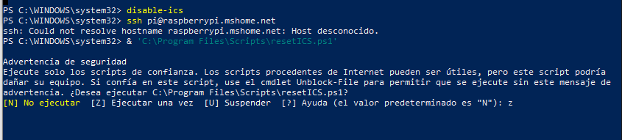

. Irudia: Segurtasun oharra PowerShell scripta exekutatzean.

Dena ongi badoa, 9. irudikoaren antzerako zerbait aterako zaizu:

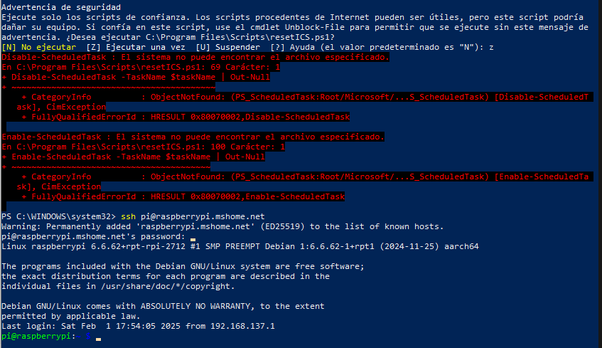

. Irudia: resetICS.ps1 scripta arrakastaz martxan.

### Ataza Programatua sortzea (RaspberryPIConnect.xml)

Amaitzeko, Ataza Programatzailea (Task Scheduler, Programador de Tareas) erabiliko dugu gure USB portuan moldagailua sartzen dugun bakoitzean gure scripta martxan jartzeko. Hau ere oso interesgarria da berez! Ba al zenekien atazak programatu zitezkeela?

“Programador de Tareas delako bila ezazu Windowseko barran edo, lehen bezala, Windows + R erabili eta hau idatz ezazu:

control schedtasks

Irekiko den tresna oso interesgarria eta aukera ugari ditu. Guk dena prest daukagu dagoeneko, beraz, xehetasun guztiak sartu ordez, prest daukagun ataza inportatuko dugu Acción > Import Task… eginez. (ikus 8. Irudia).

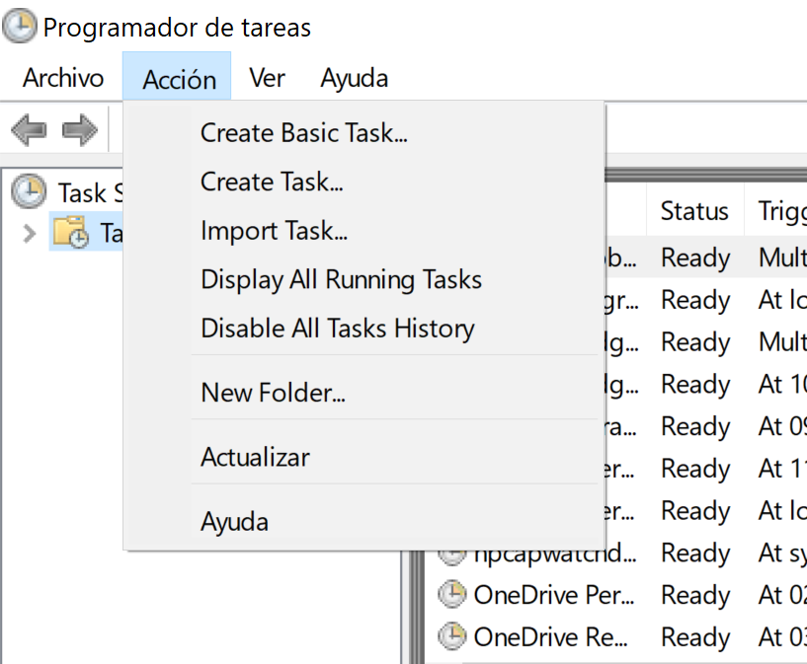

. Irudia: “Programador de tareas” delakoa. Bertatik “Import Task…” egingo dugu.

Hortik aukera ezazu RaspberryPIConnect.xml izeneko fitxategia. Orduan 9. Irudikoaren antzerako agertuko zaizu. Kuriosoa da nola hizkuntzak nahastuta ageri diren. Euskarazko sistemen kasuan, euskara, gaztelania eta ingelesa ager daitezke aldi berean, erokeria da.

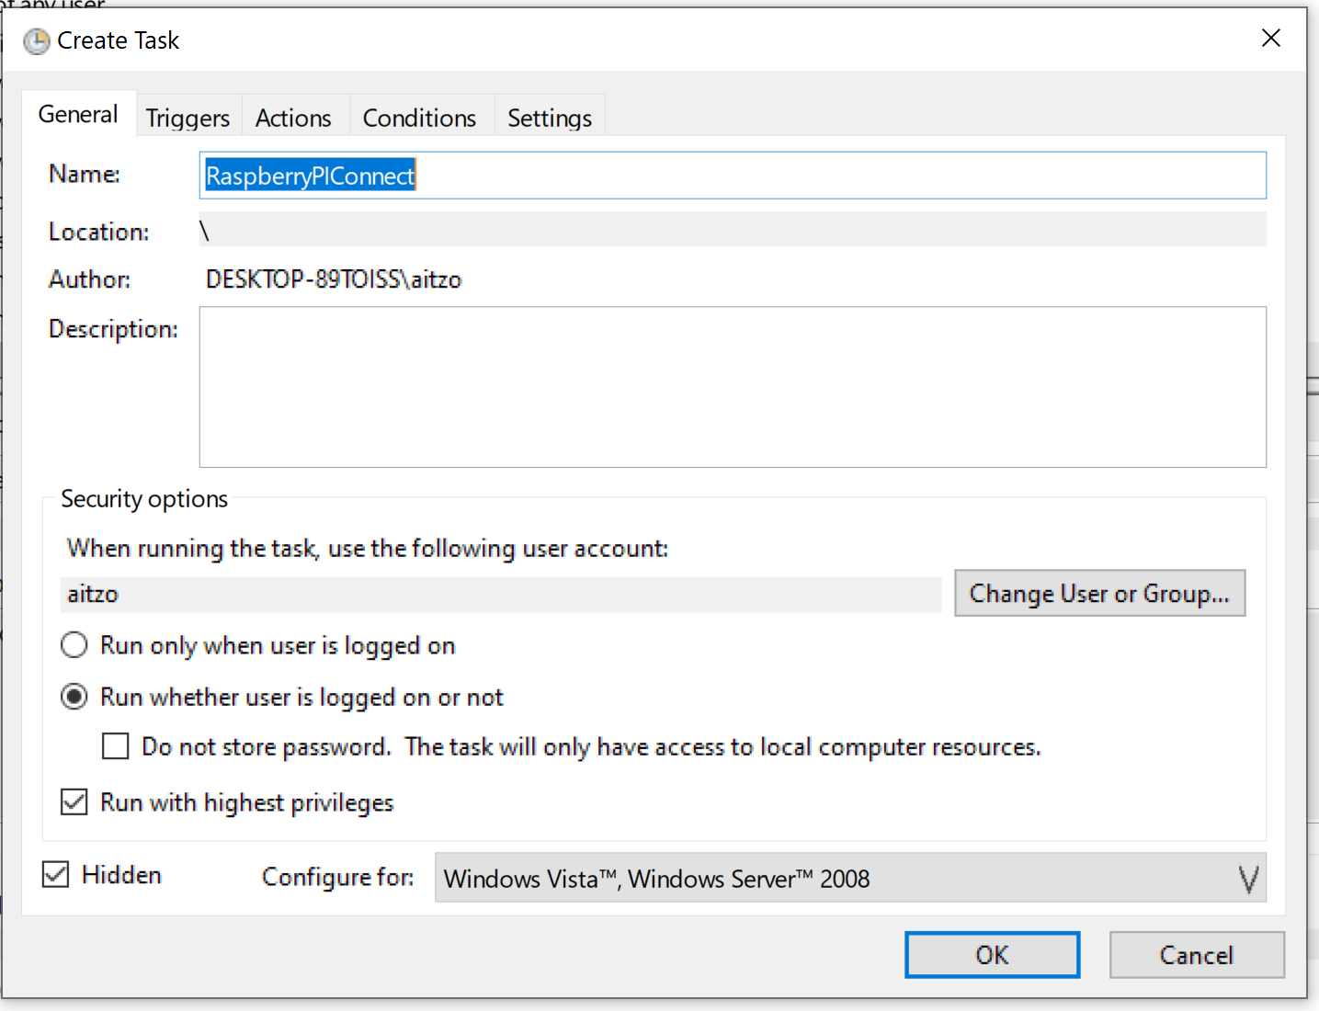

. Irudia: Create Task leihoa. Bertan ataza programatuaren xehetasunak daude.

Oraindik ez dago dena prest, “Change User or Group” botoia sakatu behar delako eta leiho horretan (10. Irudia) zure PCko erabiltzaile izena idatzi eta bilatu beharko duzu. Ez bazaude ziur zein den, zure komando lerroan agindu hau sartu:

whoami

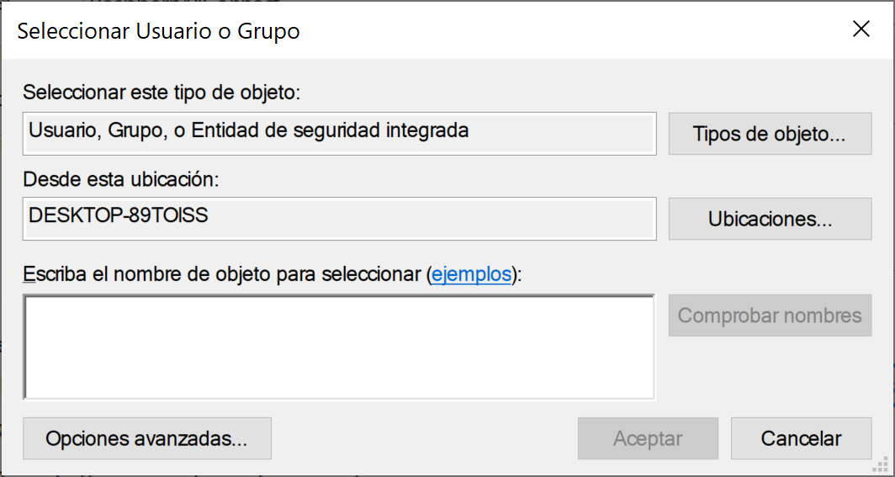

. Irudia: erabiltzailea aukeratzeko leihoa.

Zure pasahitza eskatuko dizu eta lixto! Dena prest dago. Normalean PIN erabiltzen baduzu, zure erabiltzaile aukeretan pasahitza zein den begiratu beharko duzu.

Ondo dabilela ikusteko, itxi leiho guztiak, deskonektatu zure USB moldagailua, berriz sartu eta probatu (TigerVNC edo komando lerroa, nahi duzuna).

Hurrengo gidan, VS Codetik nola konektatu eta lan egin ikusiko dugu, eta ez baduzu komunikatzea lortu, lasai! Laguntzeko gaude eta, gainera, Troubleshooting gida bat ere irakurri ahalko duzu.